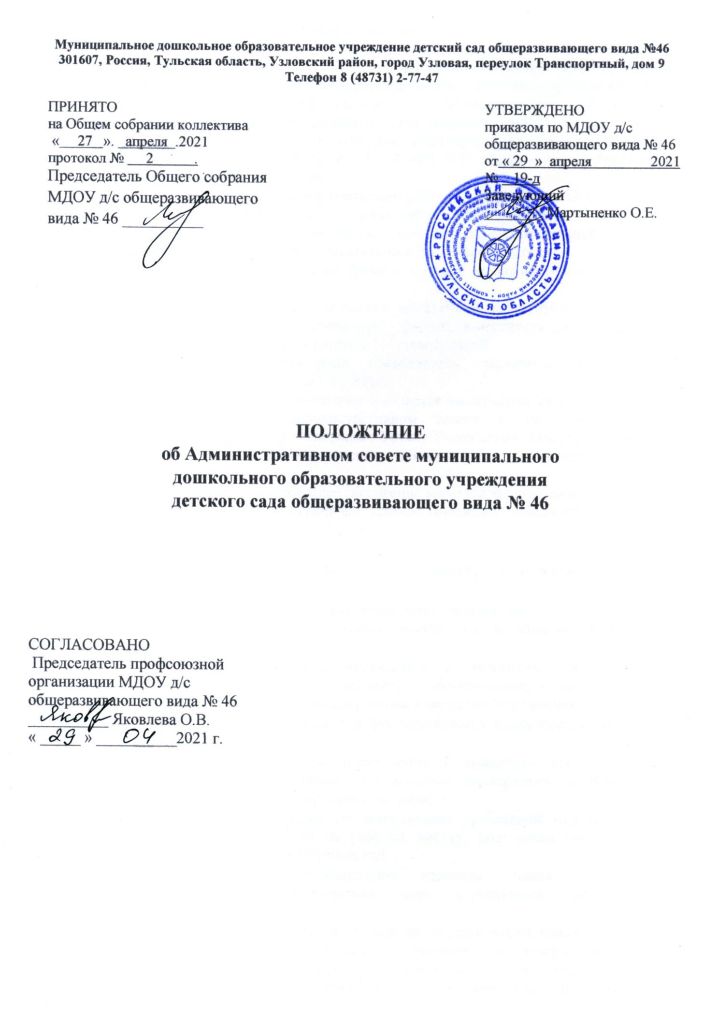

Муниципальное дошкольное образовательное учреждение детский сад общеразвивающего вида №46
301607, Россия, Тульская область, Узловский район, город Узловая, переулок Транспортный, дом 9
Телефон 8 (48731) 2-77-47

ПРИНЯТО  на Общем собрании коллектива  « 27 ». апреля .2021  протокол № 2 .  Председатель Общего собрания МДОУ д/с общеразвивающего вида № 46 __________ |  | УТВЕРЖДЕНО  приказом по МДОУ д/с общеразвивающего вида № 46  от « 29 » апреля 2021  № 19-д  Заведующий  ________ Мартыненко О.Е.

ПОЛОЖЕНИЕ
об Административном совете муниципального
дошкольного образовательного учреждения
детского сада общеразвивающего вида № 46

СОГЛАСОВАНО
Председатель профсоюзной организации МДОУ д/с общеразвивающего вида № 46 __________ Яковлева О.В.
« _____ » __________2021 г.

1. Общие положения.

1.1. Настоящее положение об Административном совете муниципального дошкольного образовательного учреждения детского сада общеразвивающего вида № 46 (далее - Положение), разработано для муниципального дошкольного образовательного учреждения детского сада общеразвивающего вида № 46 (далее — Учреждение) в соответствии с Федеральным законом Российской Федерации от 29 декабря 2012 г. N 273-ФЗ "Об образовании в Российской Федерации», Уставом Учреждения.
1.2. Административный совет является постоянно действующим органом коллегиального управления Учреждением, создан в целях организации деятельности коллектива Учреждения, на основе организации деятельности управляющей системы посредством информационно аналитического целеполагания, определения ближайших перспектив, содержания форм и методов выполнения Годового плана работы учреждения.
1.3. В состав Административного совета входят: заведующий, заместитель заведующего по воспитательной и методической работе, заместитель заведующего по безопасности образовательного процесса заведующий хозяйством, уполномоченный по охране труда, председатель первичной профсоюзной организации, медицинская сестра ГУЗ УРБ.
1.4. Председателем Административного совета является заведующий Учреждения.
1.5. Решение, принятое на Административном совете и не противоречащее законодательству Российской Федерации, Уставу Учреждения, является основанием для издания приказа и, соответственно, обязательным для исполнения всеми работниками Учреждения.
1.6. Изменения и дополнения в настоящее Положение вносятся заведующим Учреждения. 1.7. Срок данного Положения не ограничен. Данное Положение действует до принятия
нового.

2. Основные задачи Административного совета.

Основными задачами Административного совета являются:
• изучение нормативно-правовых документов в области дошкольного образования;
• участие в подготовке, обсуждении и экспертизе законопроектов, нормативных актов и документов, обеспечивающих организационно-правовую основу функционирования и развития Учреждения;
• рассмотрение и утверждение функциональных обязанностей сотрудников Учреждения;
• рассмотрение вопросов обеспечения безопасности всех участников образовательного процесса, согласование мероприятий по выполнению предписаний контролирующих органов;
• рассмотрение вопросов по выполнению требований охраны труда и техники безопасности на рабочих местах, подготовка соглашений по охране труда на календарный год;
• рассмотрение вопросов реализации годового плана Учреждения, организация взаимодействия всех структурных подразделений Учреждения;
• обсуждение и утверждение планов на текущий месяц, анализ выполнения плана предыдущего месяца, обсуждение и утверждение сроков проведения мероприятий, запланированных в годовом плане Учреждения, а также текущих вопросов организации взаимодействия с социумом;
• обсуждение вопросов материально-технического оснащения Учреждения, организация административно-хозяйственной работы;

• заслушивание отчетов администрации и других сотрудников Учреждения о состоянии здоровья детей, ходе реализации воспитательно-образовательных программ, результатах готовности детей к школьному обучению;
• определение зон ближайшего и перспективного развития Учреждения.

3. Функции Административного совета.

В компетенцию Административного совета входит:

• реализация государственной, региональной и муниципальной политики в области дошкольного образования;
• организация эффективного управления Учреждением путем делегирования заведующим части полномочий заведующему хозяйством и другим работникам согласно структуры управления;
• координация деятельности всех работников Учреждения, осуществление взаимодействия структурных подразделений;
• координация деятельности по выполнению Программы развития и плана работы Учреждения.
• ознакомление всего коллектива с директивными и нормативными документами, регулирующими деятельность Учреждения;
• информирование коллектива о мониторинге состояния здоровья детей, о результатах образовательной деятельности, педагогических кадрах, материально- технической базе, медицинском обслуживании;
• анализ хода и результатов деятельности Учреждения;
• выявление недочетов в результатах работы Учреждения;
• выбор оптимальных путей, средств, методов, которые помогут добиться оптимального жизнедеятельности Учреждения;
• планирование необходимых мероприятий и деятельности Учреждения на ближайшую и дальнейшую перспективу развития;
• организация и координация текущей деятельности всех категорий работников Учреждения;
• контроль образовательной и трудовой деятельности педагогического коллектива.

4. Организация работы Административного совета.

4.1. Административный совет ведет заведующий Учреждения.
4.2. Секретарем назначается лицо, выбранное на заседании Административного совета Учреждения.
4.3. В необходимых случаях на Административный совет приглашаются педагогические и другие работники Учреждения, не связанные с управленческой деятельностью, представители общественных организаций, учреждений, родители (законные представители) воспитанников.
4.4. Административный совет проводится 1 раз в месяц, дополнительно – по необходимости.

5. Права и ответственность Административного совета.

5.1. Административный совет имеет право:
• заслушивать руководящих, педагогических работников, работника пищеблока, медицинского работника, представителей органов самоуправления по различным аспектам их деятельности;
• запрашивать отчеты и информацию по вопросам функционирования и развития Учреждения от любого работника Учреждения;
• приглашать родителей (законных представителей) воспитанника для решения вопросов, связанных с образованием их ребенка, определения единых подходов по вопросам его обучения, воспитания и развития.
5.2. Административный совет несет ответственность за выполнение закрепленных за ним задач и функций, а также выполнение постановлений Административного совета.

6. Делопроизводство Административного совета.

6.1. Заседания Административного совета оформляются протоколом. 6.2. В протоколе фиксируются:
• дата проведения заседания;
• количество присутствующих;
• повестка дня;
• предложения, вопросы, рекомендации и замечания членов совета и приглашенных лиц;
• решение Административного совета.
6.3. Протоколы подписываются председателем и секретарем Административного совета. 6.4. Нумерация протоколов ведется от начала учебного года
6.5. Протоколы Административного совета хранится в делах Учреждения (3 года) и
передаются по акту (при смене руководства, передачи в архив).

